





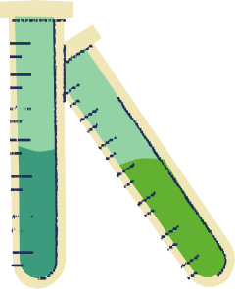

PROJENİN AMACI

Türkiye Yüzyılı Maarif Modeli, bilgi ve beceriye sahip, ruhsal olgunluğa erişmiş, yetkin ve erdemli bireyler yetiştirmeyi amaçlamaktadır. Enerji
PROJENİN KAPSAMI
Bu proje Temel Eğitim Genel Müdürlüğün bağlı okullarda;
- Elektrik, su ve yakıt başta olmak üzere sürdürülebilir yaşam kapsamında doğal

Dostu Mavi Yeşil Okul Etiketi Projesi,
kaynakların ve enerji kaynaklarının veriml

Erdem-Değer-Eylem çerçevesinde bireyin kendine, topluma, kültürel zenginliklere ve tüm canlılara değer vermesini, sürdürülebilirliği önemsemesini hedefler. Temel Eğitim Genel Müdürlüğüne bağlı resmî okullarda uygulanacak Enerji Dostu
kullanılması,
- Enerji tasarrufunun sağlanması,
- Okul paydaşlarının bilinçlendirilmesi,
  - Çevre konularında farkındalık ve duyarlılığın artırılması,
- Okulların hazırlanan ölçütler aracılığıyla
değerlendirilmesi,

Mavi Yeşil Okul Etiketi Projesi ile
- Belirlenen ölçütlere ve uygulamalara gör




kaynakların verimli kullanılması, enerji tasarrufu ve sürdürülebilir yaşam bilincinin geliştirilmesi amaçlanmaktadır
yapılan değerlendirme sonucunda uygun
okullara “Enerji Dostu Mavi Yeşil Okul Etiketi”nin verilmesiyle ilgili çalışmaları kapsar.












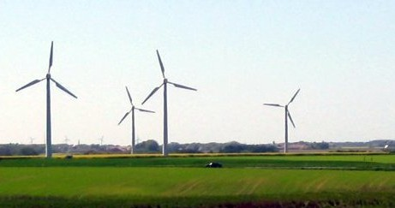

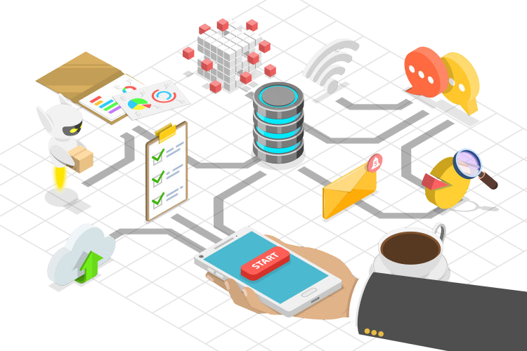
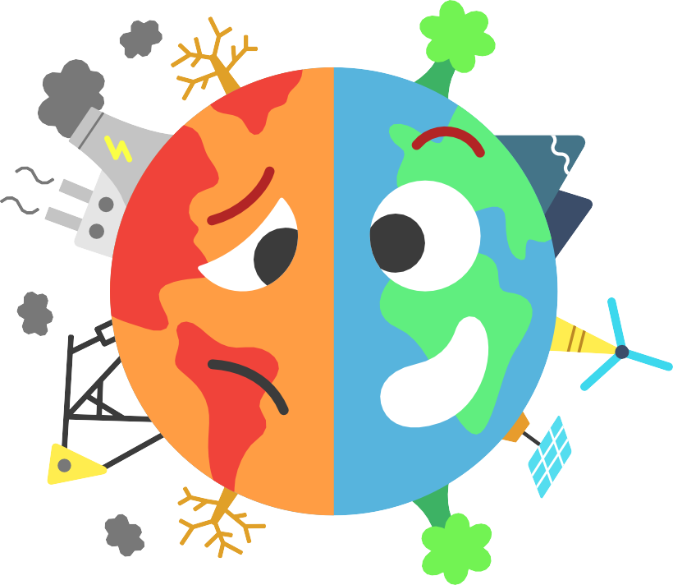
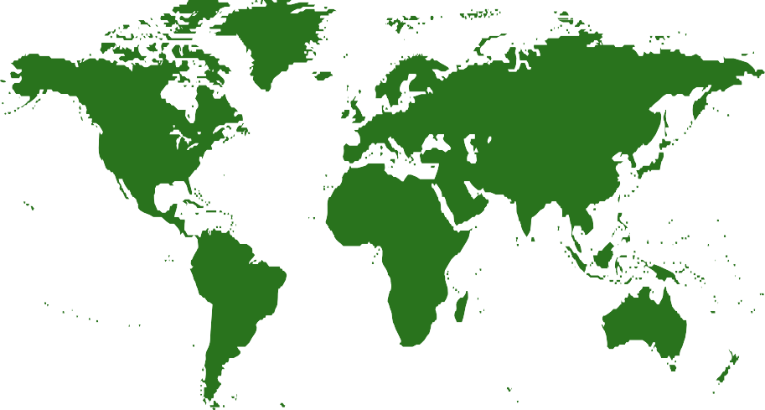

ÇEVRE
YEŞİL DÖNÜŞÜM
ENERJİ VERİMLİLİĞİ


DİJİTAL DÖNÜŞÜM

İKLİM DEĞİŞİKLİĞİNDEN
KORUNMA TEMİZ BİR DÜNYA



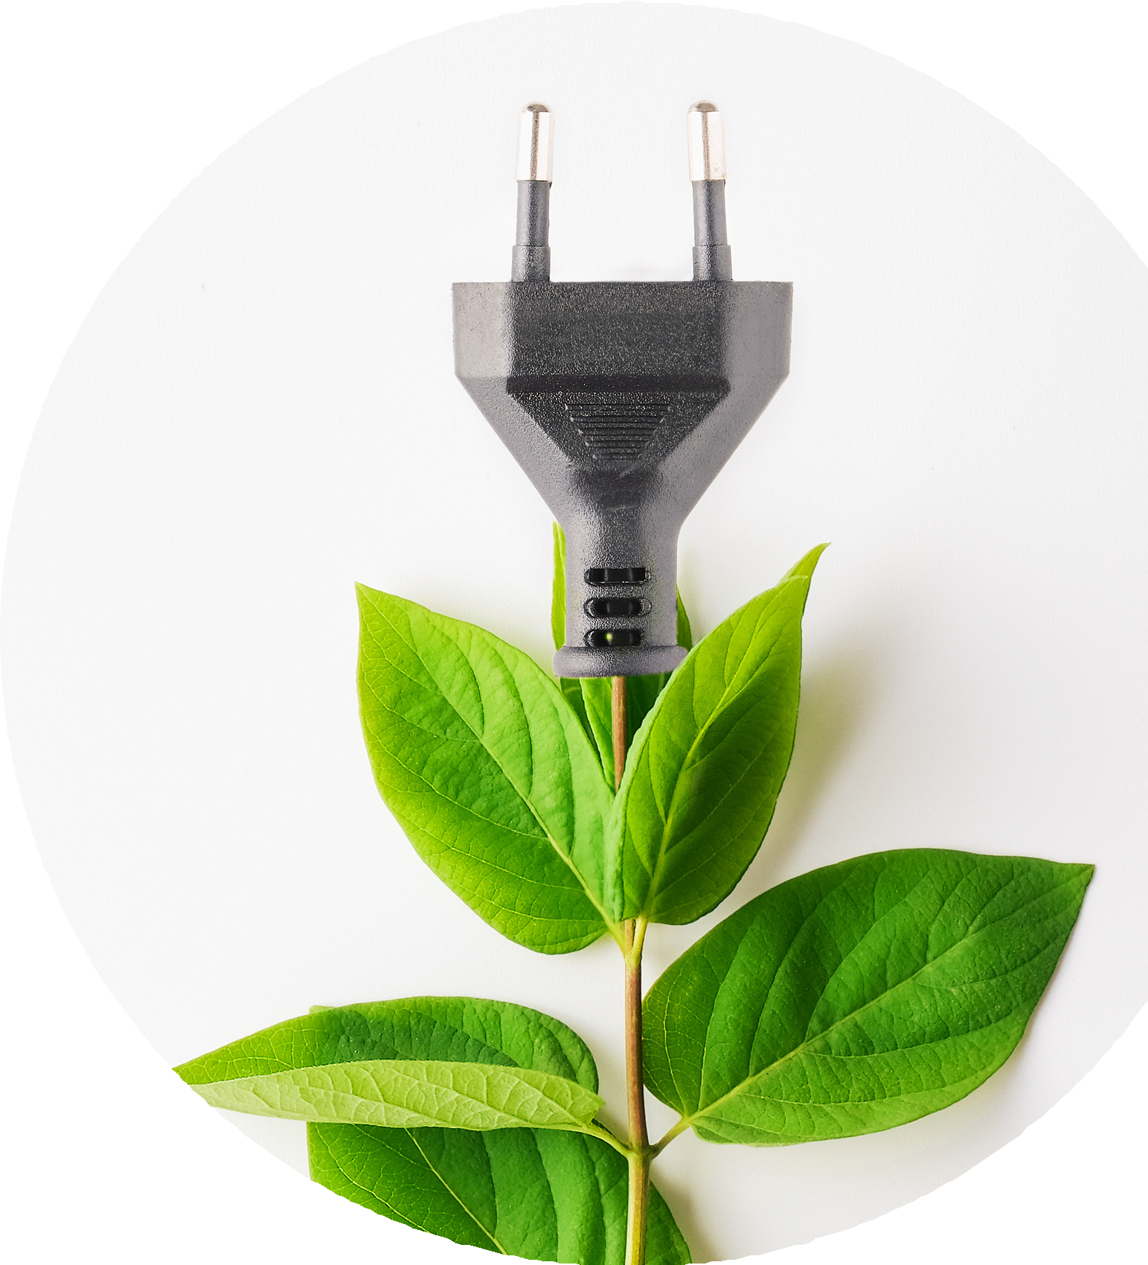

ENERJİ VERİMLİLİĞİ

Enerji verimliliği, binalarda yaşam standardı ve hizmet kalitesinin, endüstriyel işletmelerde ise üretim kalitesi ve miktarının düşüşüne yol açmadan, birim veya ürün miktarı başına enerji tüketiminin azaltılmasıdır.

Gezegeni insan kaynaklı yıkımdan kurtarmak için üzerimize düşen görevi yerine getirmek nihayetinde bizim sorumluluğumuzdur.

Sıfır Atığa Geçin

Sürdürülebilir Yaşam
Yereli Destekleyin

Genel fikir, ürettiğimiz çöp miktarını
Daha çevre dostu bir
Yerel çiftçilerden, üreticilerden ve

azaltmaktır. Bu da sadece ihtiyaç
yaşam sürmek demek,
mağazalardan satın almak karbon

duyulanı tüketmek, tek kullanımlık
çevre üzerindeki olumsuz
ayak izimizi azaltıyor, çünkü

plastikleri reddetmek, yeniden
etkimizi azaltan günlük
nakliye sırasında daha az kirlilik

kullanılabilecek olanları tekrar
seçimler yapmamız
oluşuyor. Bu ayrıca yerel

kullanmak ve geri dönüştürülebilecek
demektir.
ekonominin büyümesine ve











olanları geri dönüştürmek demektir.
gelişmesine de yardımcı oluyor.


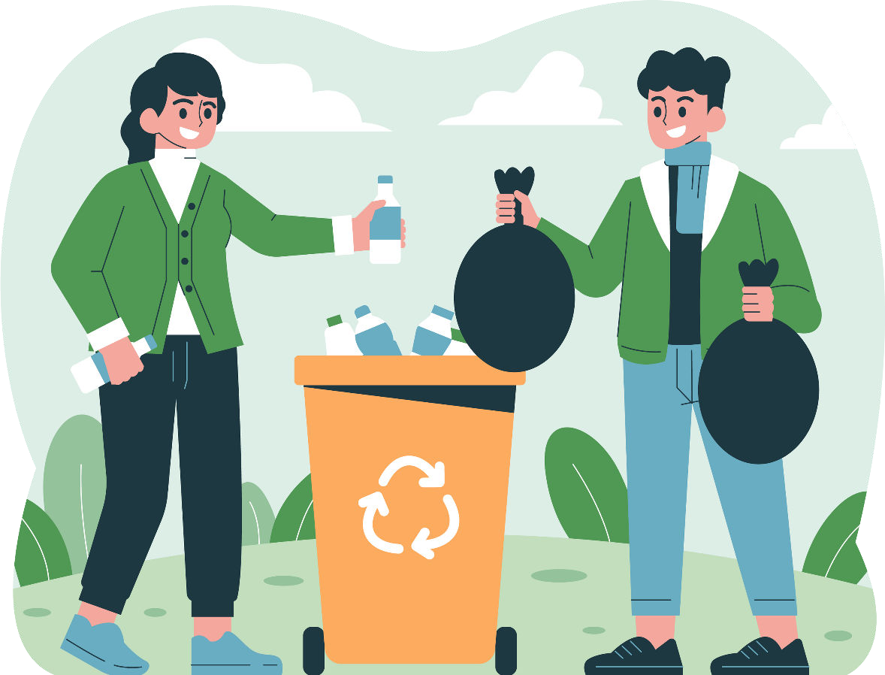
RI DÖNÜŞ
GE
ÜM

HEP BIRLIKTE DAHA TEMIZ BIR DÜNYA İÇIN ADIM ATALIM

KAčIT, CAM, PLASTIK VE METAL AMBALAJLAR ÇÖP DEčIL, GERI DÖNÜŞTÜRÜLEBILIR ATIKLARDIR.

Her birey, çevreyi koruma konusunda sorumluluk sahibidir.
Doğaya saygılı bir yaşam tarzı benimseyerek, siz de bu değişimin bir parçası olabilirsiniz.





TEMIZ BIR ÇEVRE IÇIN ATIKLARINIZI KATEGORISINE GÖRE AYIRIN.












İL DÖNÜ
YEŞ
ŞÜM

HEP BIRLIKTE DAHA TEMIZ BIR DÜNYA İÇIN ADIM ATALIM

Yeşil dönüşüm, endüstrilerin ve toplumun çeşitli alanlarının çevresel etkilerini azaltmayı ve ekosistemlere daha az zarar veren bir yaşam tarzını teşvik etmeyi amaçlar. Bu bağlamda, enerji üretiminden ulaşıma, tarımdan şehir planlamasına kadar birçok sektörde çeşitli önlemler alınabilir. Yenilenebilir enerji kaynaklarına geçiş, enerji verimliliğini artırma, atık yönetimini geliştirme ve çevre dostu teknolojilere yatırım yapma, yeşil dönüşümün ana unsurları arasında yer alabilir.




TEMİZ BİR ÇEVRE İÇİNATIKLARINIZI KATEGORİSİNE GÖRE AYIRIN.



KÜRESEL ISINMA TEHLİKESİNİ GÖZ ARDI ETMEYİN!
Nedenlerini ve Etkilerini Öğrenelim

KÜRESEL ISINMANIN NEDENLERİ

Sera Gazı Emisyonları
1
Fosil yakıtların yakılması ve insan faaliyetleri sonucu ormanların yok edilmesi atmosferdeki sera gazı düzeylerinin artmasına neden oluyor.

2 Sera Etkisi
Sera gazları güneşten gelen ısıyı hapsederek atmosferde tutuyor ve küresel sıcaklıkların artmasına neden oluyor.

3 Arazi Kullanım Değişiklikleri
Ormanların yok edilmesi ve arazilerin kentsel veya tarımsal alanlara dönüştürülmesi, bitkilerin karbondioksiti emme yeteneğini azaltarak küresel ısınmayı hızlandırabilir.
KÜRESEL ISINMANIN ETKİLERİ

Küresel Sıcaklık Artışı
1
Küresel ısınma, Dünya'nın ortalama yüzey sıcaklığının artmasına neden oluyor ve bu da zararlı iklim değişikliklerini tetikleyebiliyor.

2 Yükselen Deniz Seviyeleri
Kutup bölgelerindeki ve buzullardaki buzulların erimesi deniz seviyelerinin yükselmesine neden olabilir, bu da insan refahını ve okyanus ekosistemlerini etkileyebilir.

3 İnsan Sağlığı
Küresel ısınma, özellikle böcekler ve hayvanlar aracılığıyla bulaşan hastalıkların hızla yayılmasına neden olabilir.

KÜRESEL ISINMANIN ETKİSİNİ AZALTMANIN YOLLARI
1 2 3
















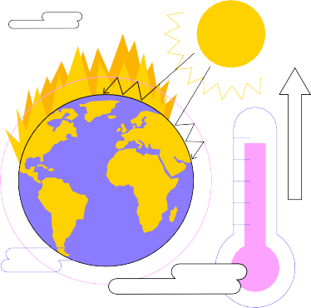

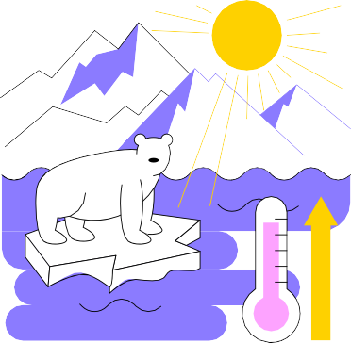
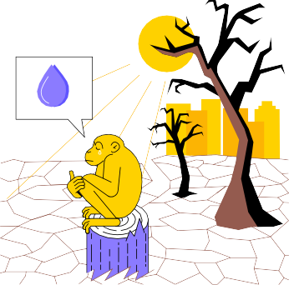



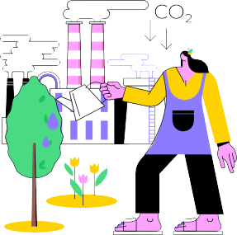
Sera Gazı Emisyonlarının Azaltılması

Yenilenebilir enerji kaynaklarının kullanımını artırmak gibi insan faaliyetlerinden kaynaklanan emisyonların azaltılması, küresel ısınmanın azaltılmasına yardımcı olabilir.

Plastik Kullanımını Azaltmak
Plastik, karbondioksit emisyonunun bir kaynağıdır, dolayısıyla plastik kullanımını azaltmak küresel ısınmanın etkisini azaltmaya yardımcı olabilir.

Biyolojik Çeşitliliğin Korunması
Biyolojik çeşitliliğin korunması, karbonu emerek ve ekosistem dengesini koruyarak küresel ısınmanın etkisini azaltmaya yardımcı olabilir.



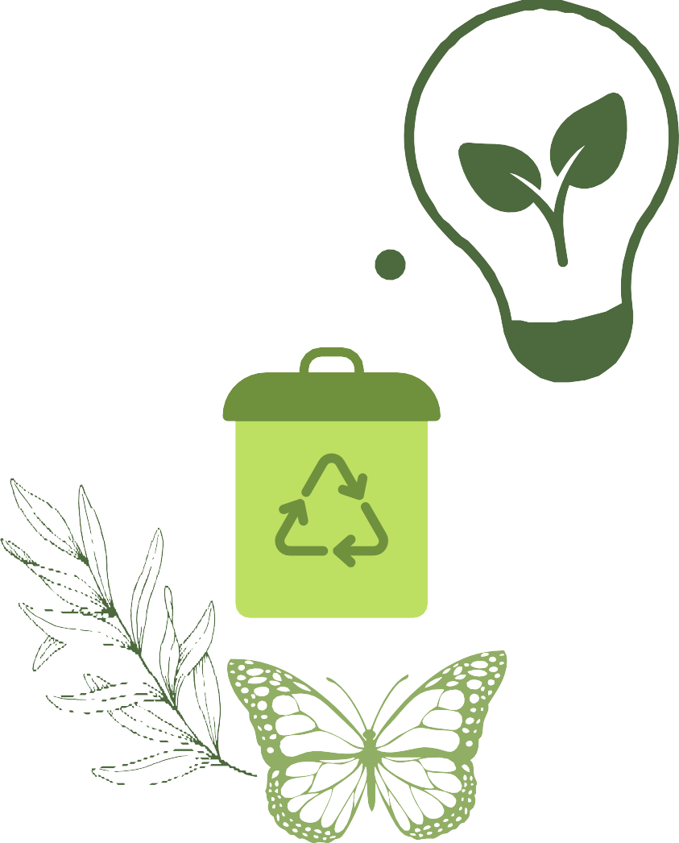
TEMİZ BİR DÜNYA
Dünyayı birlikte iyileştirelim.

